«Развитие эмоциональной отзывчивости детей дошкольного возраста посредством музыки».

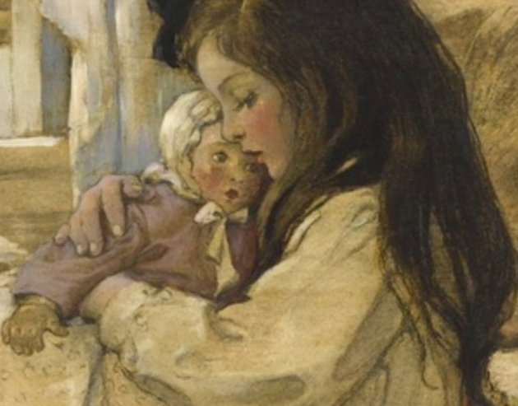
Проблема эмоционального развития ребенка принадлежит к числу важнейших и актуальных проблем в современном дошкольном воспитании. Ребенок, способный правильно оценить и понять чувства и эмоции другого человека, способный переживать, сопереживать, проявлять заботу и участие к людям, не имеет проблем в общении с окружающими, он гораздо устойчивее переносит стрессовые ситуации и не поддается негативному воздействию извне.
Восприятие музыкального произведения начинается с чувства, которое вызывает эмоциональную отзывчивость. Эмоциональная отзывчивость на музыку, напрямую связана с развитием эмоциональной отзывчивости и в жизни, с воспитанием таких качеств личности как доброта, умение сочувствовать другому человеку.
Лучше всего эмоциональная отзывчивость формируется и развивается в процессе слушания музыки. Слушая музыку, ребенок осознает собственное эмоциональное состояние, учится слушать и слышать музыку, переживать и анализировать ее.
Слышать, воспринимать музыку – это значит различать ее характер, следить за развитием образа: сменой интонации, настроений.
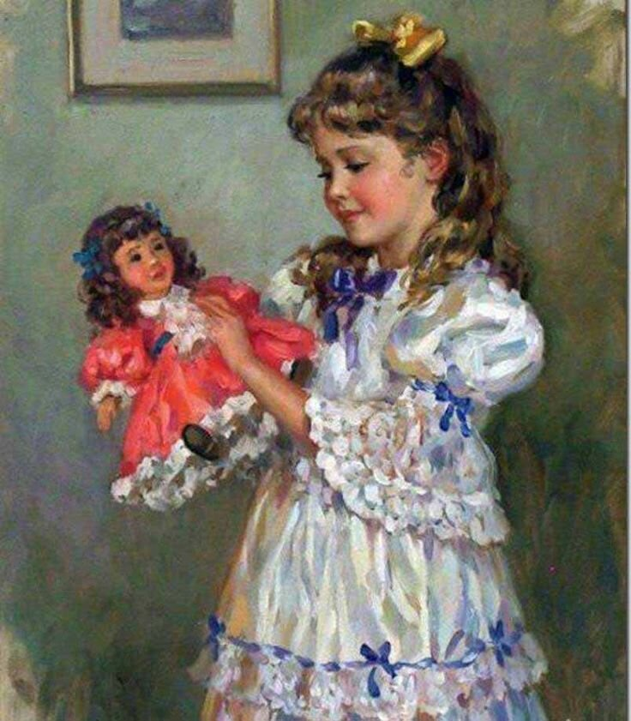
Например, детям предлагают послушать и сравнить два музыкальных произведения:
"Болезнь куклы" и "Новая кукла" П. И. «Чайковского
Эти пьесы хорошо доступны для образного понимания детей. Грустная девочка, убаюкивающая и утешающая заболевшую куклу, близка и понятна маленькому слушателю. Героями этих произведений являются куклы, но силой воображения ребёнка они оживают и их жизнь отражает настоящую, в которой бывают не только радости, но и грустные моменты.
Тихая грустная мелодия пьесы "Болезнь куклы" передает печаль девочки, у которой заболела кукла: мы словно слышим её вздохи, а также стоны и жалобные интонации болеющей куклы, музыка звучит тихо, жалобно, грустно, печально.
Пьеса "Новая кукла" передаёт радость девочки новой игрушке. Музыка звучит радостно и весело. Вместе со своей куклой она кружится, танцует и, наверное, чувствует себя очень счастливой.
В.Сухомлинский писал: «Если в раннем детстве донести до сердца красоту музыкального произведения, если в звуках ребёнок почувствует многогранные оттенки человеческих чувств, он поднимется на такую ступеньку культуры, которая не может быть достигнута никакими другими средствами!
Подготовила: Гусева М. А.

